ОШ „Вук Караџић“
Врање

Резултати упитника првог дела самовредновања у текућој школској години: Настава и учење, Образовна постигнућа и Етос.

Врање, децембар 2022.

Самовредновање области "Настава и учење", "Образовна постигнућа" и "Етос“

На основу акционог плана Тима за самовредновање, у првом полугодишту школске 2022/2023. године самовредноване су области Настава и учење, Образовна постигнућа и Етос при чему су се вредновали стандарди који су најслабије оцењењни у претходном периоду. Процес самовредновања састојао се од следећих активности: израде упитника, спровођење анкетирања, анализе резултата анкета, као и компарације резултата различитих група испитаника. Узорак за попуњавање упитника обухватао је ученике, наставнике и родитеље. Направљени су нови упитници. Анализом и упоређивањем одговора, као и компарацијом успеха, доћићемо ћемо до резултата који ће бити смерница за даљи рад за превазилажење потешкоћа и унапређивање образовно-васпитног процеса.

Упитник за ученике

Упитник је попунило 179 ученика од петог до осмог разреда. Упитник је попуњаван у виду онлајн анкете и анонимно.

Питања и одговори:

- (Стандард 2.1.5.) Шта наставник највише користи за усмеравање сарадње међу ученицима тако да jе она у функциjи учења? (Можеш изабрати један или више одговора).
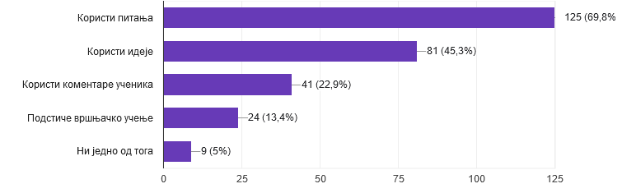

- (Стандард 2.2.2.) Наставник прилагођава начин рада и наставни материjал индивидуалним карактеристикама сваког ученика.
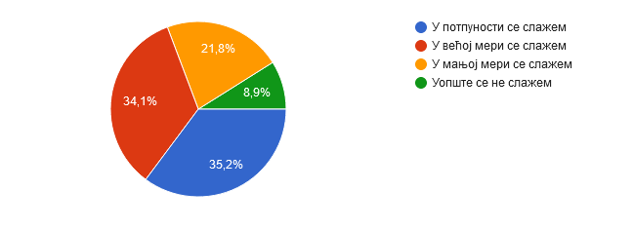

- (Стандард 2.2.4.) Шта наставник на часу примењуjе за ученике са посебним потребама (ИОП и индивидуализација)? (Можеш изабрати један или више одговора).

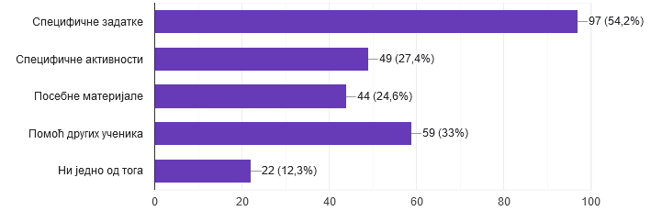

- (Стандард 2.2.6.) Наставник прилагођава темпо рада различитим образовним и васпитним потребама ученика.

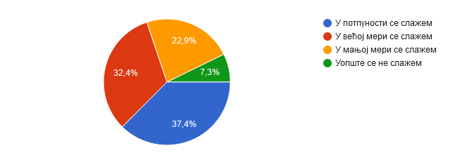

- (Стандард 2.4.4.) Ученик поставља себи циљеве у учењу.

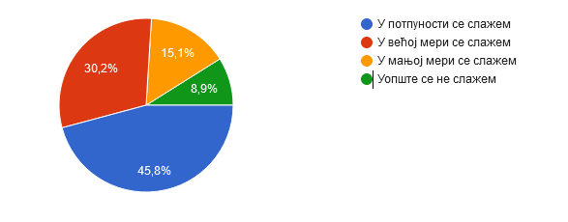
6. (Стандард 2.5.2.) Наставник користи разноврсне поступке за мотивисање ученика уважаваjући њихове различитости и претходна постигнућа.
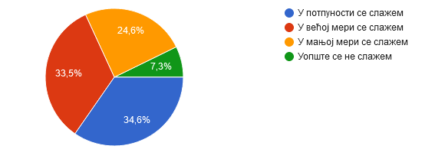

7. (Стандард 2.5.3.) Наставник подстиче интелектуалну радозналост и слободно изношење мишљења код ученика.
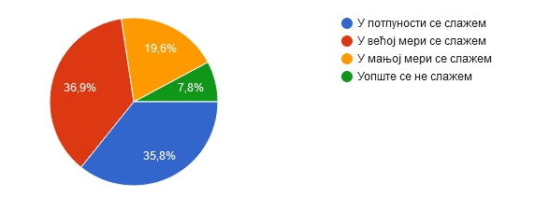
8. (Стандард 2.5.4.) Које могућности избора има ученик у вези наставе или материjала? (Можеш изабрати један или више одговора).

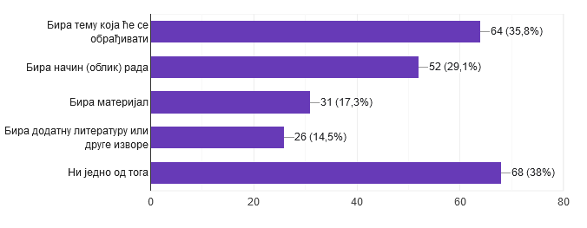

9. Напиши шта по твом мишљењу није заступљено, а требало би користити да би се побољшао час (на пример: користити кључне појмове, више објашњавати, истицати циљеве часа, давати задатке од лакших ка тежим, објашњавати ученику шта није знао и сл.).
Одговори ће бити анализирани на састанку Тима.

10. Напиши које активности на часу нису заступљене, а најбоље би ти помогле у стицању знања и вештина (на пример: практична примена наученог, повезивање са другим наставним предметима, критичко процењивање одговора и решења, израда пројеката,повратна информација наставника и сл.).
Одговори ће бити анализирани на састанку Тима.
11. (Стандард 3.2.7.) Резултати инициjалних и годишњих тестова и провера знања користе се као подршка у учењу.
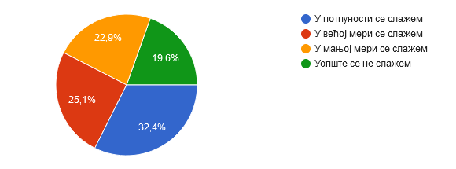

12. (Стандард 5.1.1.) У школи постоjи доследно поштовање правила коjима jе регулисано понашање и одговорност свих.
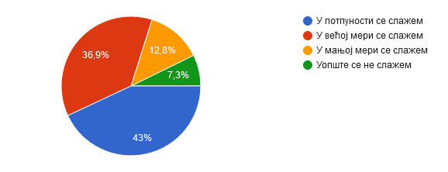

13. (Стандард 5.2.2.) У школи се примењуjу школска правила награђивања ученика и запослених за постигнуте резултате.
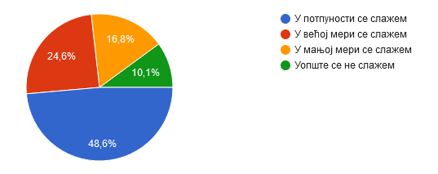

14. (Стандард 5.4.5.) Наставници, ученици и родитељи организуjу заjедничке активности у циљу jачања осећања припадности школи.
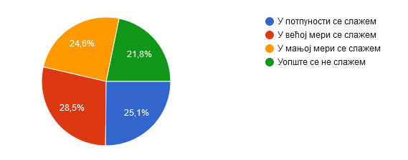

15. Шта би по твом мишљењу требало урадити у Школи како би се побољшала заштита од насиља (на пример: повећати активности за превенциjу насиља, појачати васпитни рад са ученицима коjи су укључени у насиље, укључити Ученички парламент, повећати активност Вршњачког тима…)?
Одговори ће бити анализирани на састанку Тима.

16. Наведи које видове сарадње Школа треба да побољша (на пример: сарадња са родитељима, сарадња ученика са новопридошлим ученицима, сарадња ученика са ИОП ученицима, сарадња са ТВ и радио станицама, сарадња са другим школама…).
Одговори ће бити анализирани на састанку Тима.

Упитник за наставнике

Упитник је попунило 25 наставника. Упитник је попуњаван у виду онлајн анкете и анонимно.

Питања и одговори:

1. (Стандрад 2.1.5.) Шта највише користим за усмеравање интеракциjе међу ученицима тако да jе она у функциjи учења? (Можете да изаберете и више одговора.)

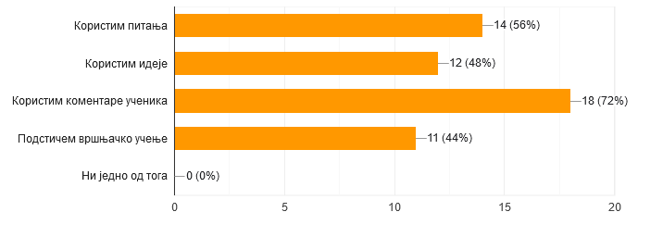

2. (Стандрад 2.2.2.) Прилагођавам начин рада и наставни материjал индивидуалним карактеристикама сваког ученика.
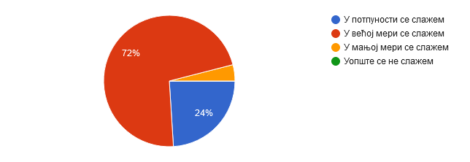
3. (Стандрад 2.2.4.) На часу примењуjем за ученике са посебним потребама (ИОП и индивидуализација):
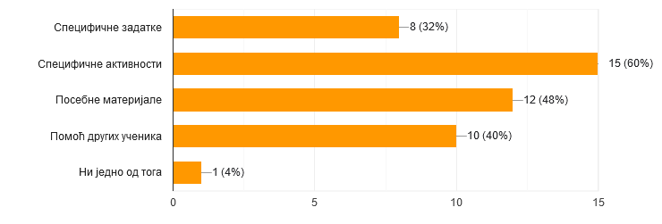

4. (Стандрад 2.2.6.) Прилагођавам темпо рада различитим образовним и васпитним потребама ученика.
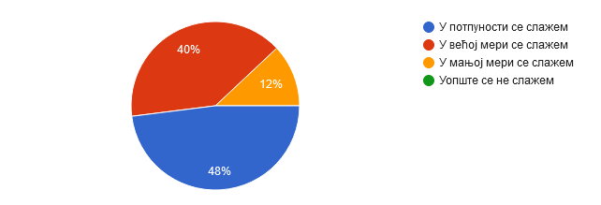

5. (Стандрад 2.4.4.) Ученик поставља себи циљеве у учењу.
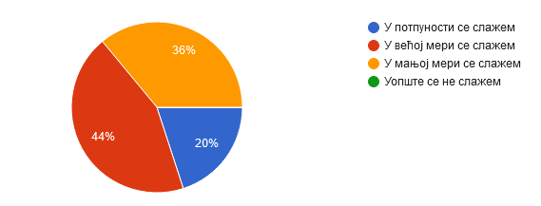

6. (Стандрад 2.5.2.) Користим разноврсне поступке за мотивисање ученика уважаваjући њихове различитости и претходна постигнућа.
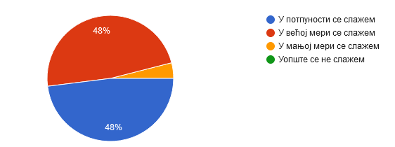
7. (Стандрад 2.5.3.) Подстичем интелектуалну радозналост и слободно изношење мишљења.
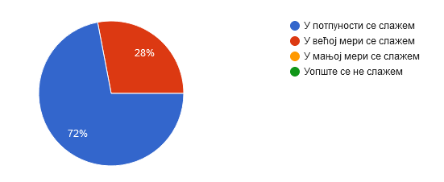

8. (Стандрад 2.5.4.) Које могућности избора има ученик у вези наставе или материjала.
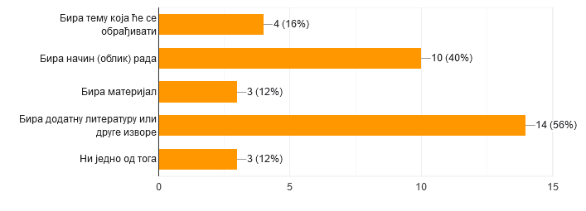
9. Напиши шта по твом мишљењу није заступљено, а требало би користити да би се побољшао час (на пример: користити кључне појмове, више објашњавати, истицати циљеве часа, давати задатке од лакших ка тежим, објашњавати ученику шта није знао и сл.).
Одговори ће бити анализирани на састанку Тима.

10. Напиши које активности на часу нису заступљене, а најбоље би помогле у стицању знања и вештина (на пример: практична примена наученог, повезивање са другим наставним предметима, критичко процењивање одговора и решења, израда пројеката, повратна информација наставника и сл.).
Одговори ће бити анализирани на састанку Тима.

11. (Стандрад 3.2.6.) Школа реализуjе квалитетан програм припреме ученика за завршни испит.
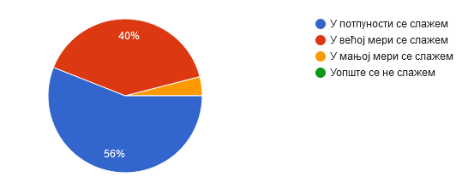

12. (Стандрад 3.2.7.) Резултати инициjалних, годишњих тестова и провера знања користе се као подршка у учењу.
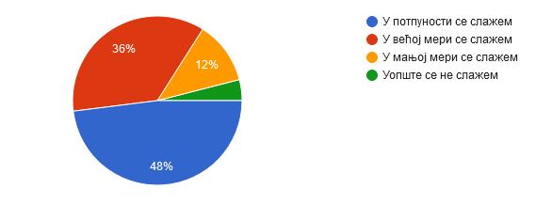

13. (Стандрад 3.2.8.) Резултати националних и међународних тестирања користе се функционално за унапређивање наставе и учења.
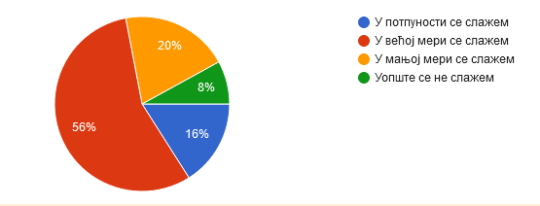
14. (Стандрад 5.1.1.) У школи постоjи доследно поштовање правила коjима jе регулисано понашање и одговорност свих.
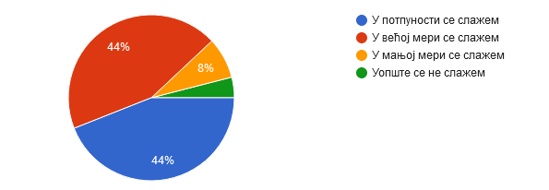

15. (Стандрад 5.2.2.) У школи се примењуjу школска правила награђивања ученика и запослених за постигнуте резултате.
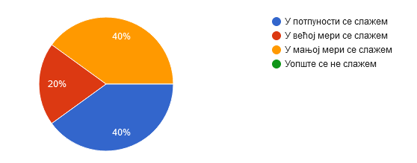
16. (Стандрад 5.4.5.) Наставници, ученици и родитељи организуjу заjедничке активности у циљу jачања осећања припадности школи.
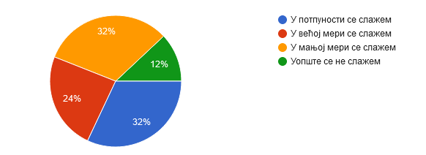
17. Шта би по твом мишљењу требало урадити у Школи како би се побољшала заштита од насиља (на пример: повећати активности за превенциjу насиља, појачати васпитни рад са ученицима коjи су укључени у насиље, укључити Ученички парламент, повећати активност Вршњачког тима…)?
Одговори ће бити анализирани на састанку Тима.

18. Наведи које видове сарадње Школа треба да побољша (на пример: сарадња са родитељима, сарадња ученика са новопридошлим ученицима, сарадња ученика са ИОП ученицима, сарадња са ТВ и радио станицама, сарадња са другим школама…).
Одговори ће бити анализирани на састанку Тима.

Упитник за родитеље ученика

Упитник је попунило 189 родитеља ученика од петог до осмог разреда. Упитник је попуњаван у виду онлајн анкете и анонимно.

Питања и одговори:

1. (Стандрад 2.2.2.) Наставник прилагођава начин рада и наставни материjал индивидуалним карактеристикама сваког ученика.
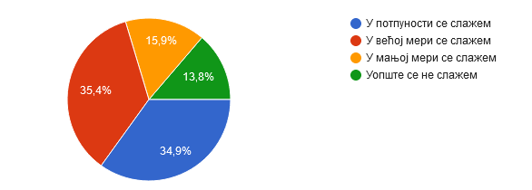

2. (Стандрад 2.4.4.) Ученик поставља себи циљеве у учењу.
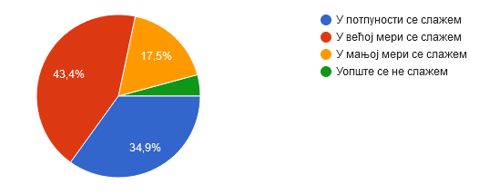

3. (Стандрад 2.5.4.) Које могућности избора има ученик у вези наставе или материjала.
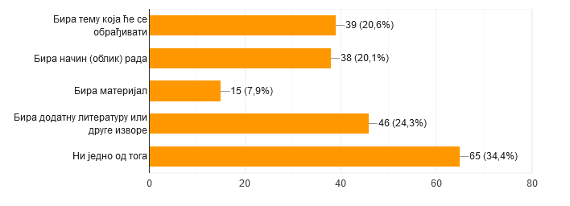

4. По Вашем мишљењу, које активности у настави нису заступљене, а најбоље би помогле у стицању знања и вештина ученика (на пример: практична примена наученог, повезивање са другим наставним предметима, критичко процењивање одговора и решења, израда пројеката, повратна информација наставника и сл.).
Одговори ће бити анализирани на састанку Тима.

5. (Стандрад 3.2.6.) Школа реализуjе квалитетан програм припреме ученика за завршни испит.
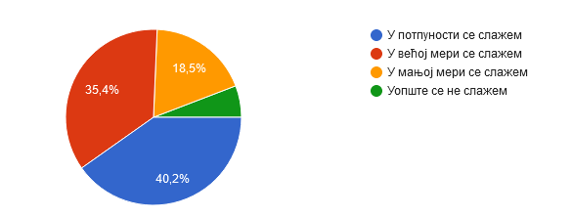

6. (Стандрад 3.2.8.) Резултати националних и међународних тестирања користе се функционално за унапређивање наставе и учења.
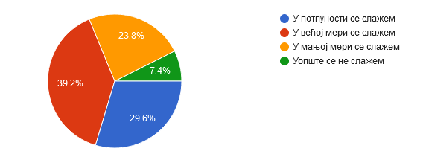

7. (Стандрад 5.1.1.) У школи постоjи доследно поштовање правила коjима jе регулисано понашање и одговорност свих.
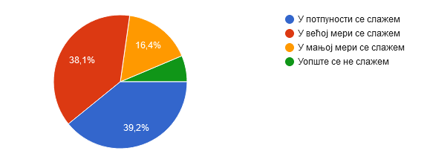
8. (Стандрад 5.2.2.) У школи се примењуjу школска правила награђивања ученика за постигнуте резултате
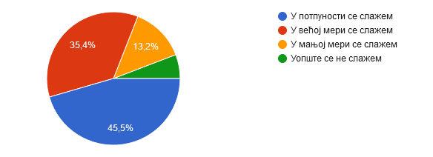

9. (Стандрад 5.4.5.) Наставници, ученици и родитељи организуjу заjедничке активности у циљу jачања осећања припадности школи.
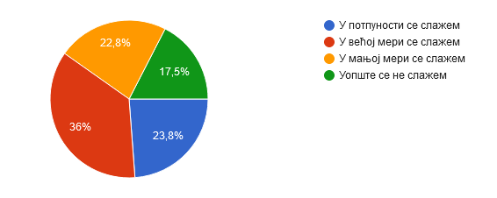

10. Шта би по Вашем мишљењу требало урадити у Школи како би се побољшала заштита од насиља (на пример: повећати активности за превенциjу насиља, појачати васпитни рад са ученицима коjи су укључени у насиље, укључити Ученички парламент, повећати активност Вршњачког тима и сл.)?
Одговори ће бити анализирани на састанку Тима.

11. Наведите које видове сарадње Школа треба да побољша (на пример: сарадња са родитељима, сарадња ученика са новопридошлим ученицима, сарадња ученика са ИОП ученицима, сарадња са ТВ и радио станицама, сарадња са другим школама и сл.).
Одговори ће бити анализирани на састанку Тима.

ПОСЕТА ЧАСОВИМА

Анализа посете часовима обавиће се на састанку Тима.

